项目一
步骤一 开发“我行我素shopping”购物管理系统：
- 制作系统登录菜单
- 制作系统主菜单
- 制作客户信息管理菜单
1从控制台输出购物管理系统的登录菜单
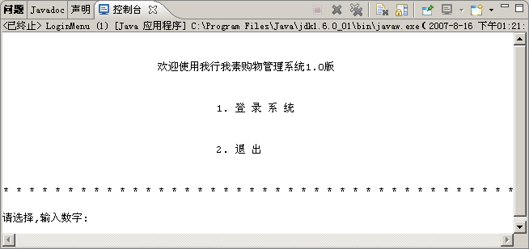
实现思路
创建文件：LoginMenu.java
结合使用\n和\t控制菜单输出格式
2 输出两个菜单
1）、系统主菜单MainMenu.java
2）、客户信息管理菜单 CustMMenu.java
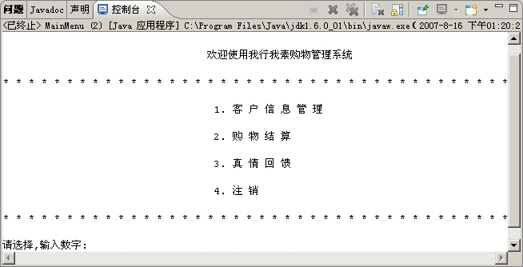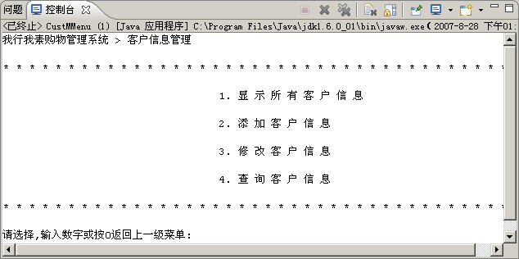
1
2
步骤二 升级“我行我素shopping”购物管理系统，完成以下功能：
- 购物结算
- 打印购物小票
- 计算会员积分
- 模拟幸运抽奖
- 计算员工工资
客户 | 购买商品 | 单价 | 个数 | 折扣
1 | T恤 | ￥420.78 | 1 | 9.5
2 | 网球 | ￥45 | 3 | 无
1需求说明：PayTest.java
根据购物清单及会员级别：
1）、计算消费金额
2）、以右表形式输出结果（不要求表格边框）
客户 | 消费金额
张三 | ？
李四 | ？
2需求说明： Pay.java

张三（享8折）购物如右表所示，结算时支付1500元
1、计算消费总额并打印购物小票（如右图）
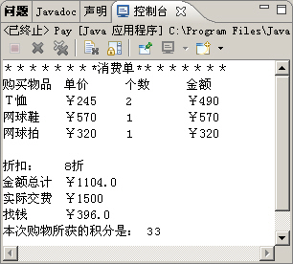
2、计算购物获得的会员积分（100元获3分）
商品 | 单价 | 个数
T恤 | 245 | 2
网球鞋 | 570 | 1
网球拍 | 320 | 1

3需求说明：GoodLuck.java
幸运抽奖：凡是4位会员卡号的各个位上的数字之和大于20，则为幸运客户，有精美Mp3送上，编程计算8349各位数字之和
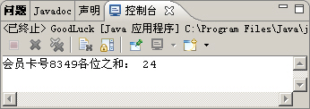
实现思路
结合使用“/”和“%”分解获得各位数字,计算各位数字之和
4需求说明：CalcSalary.java
商场为员工提供了基本工资（3000元）、物价津贴及房租津贴，其中物价津贴为基本工资的40%，房租津贴为基本工资的25%。编程计算实领工资
项目二
步骤一：升级“我行我素shopping”购物管理系统，完成以下功能：
录入会员信息
模拟幸运抽奖
菜单切换
计算会员折扣
1需求说明：
录入会员信息（会员号、会员生日、会员积分）并显示录入信息
升级功能：判断录入是否合法（会员号必为4位整数），录入合法，显示录入的信息；不合法，显示“录入失败”
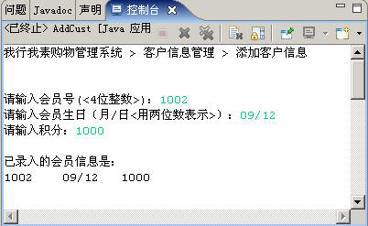
实现思路：完成信息录入：使用Scanner获取用户输入，存储在变量中

2需求说明：
商场实行新的抽奖规则：会员号的百位数字等于产生的随机数字即为幸运会员。基于Day01中的GoodLuck.java，实现：
1、从键盘接收会员号
2、使用if-else实现幸运抽奖
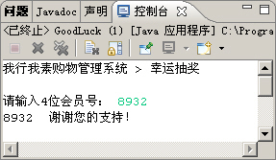
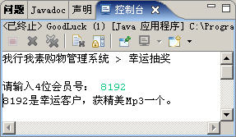

3 需求说明：
实现从登录菜单进入二级菜单
1、输入1：进入主菜单
2、输入2：退出并显示“谢谢您的使用！”
3、输入其他数字：显示“输入错误”
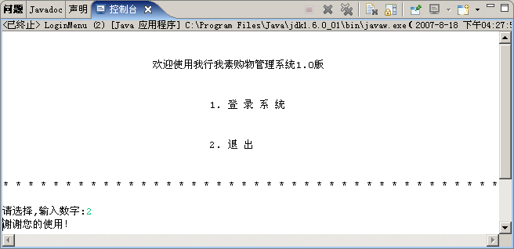
实现思路：
在Day01登录菜单程序（LoginMenu.java）基础上完成
从控制台接收一个数字
使用switch结构或多重if结构实现菜单切换

4需求说明： CalcDiscount.java
会员根据积分享受不同折扣，如表。使用多重if结构计算会员折扣
会员积分x | 折扣
x ＜ 2000 | 9折
2000 ≤ x ＜ 4000 | 8折
4000 ≤ x ＜ 8000 | 7折
x ≥ 8000 | 6折
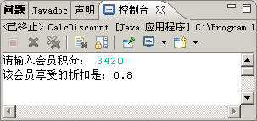

步骤二 升级“我行我素shopping”购物管理系统，完成以下功能：
查询商品价格
升级购物结算
升级菜单切换
升级幸运抽奖
1需求说明：LookPrice.java
实现商品查价：
1、输入商品编号，显示商品价格
2、循环查询
3、输入“n”退出循环
编号 | 商品 | 价格
1 | T恤 | 245
2 | 网球鞋 | 570
3 | 网球拍 | 320
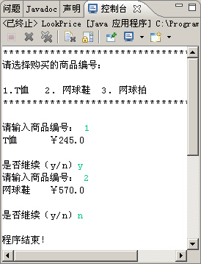
实现思路：从键盘接收商品编号，使用switch语句选择该编号对应 的商品信息，并输出商品名称和商品价格
提示代码：
String name = ""; //商品名称
double price = 0; //商品价格
int goodsNo; //商品编号
。。。
switch(no){
case 1:
name = "T恤";
price = 450;
break;
……
}
//输出商品名和商品价格

2需求说明：
基于上一题，升级购物结算功能：
1、循环输入商品编号和购物数量，计算消费金额并累加到总金额
2、输入“n”开始结账（假设享8折）
3、输入实付金额，计算找零
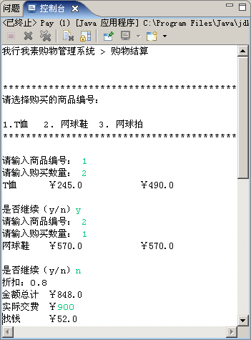
3 需求说明：
进入系统主菜单，提示输入数字选择进入相应菜单。用户输入错误，可以重复输入，直到输入正确，执行相应的操作后退出循环
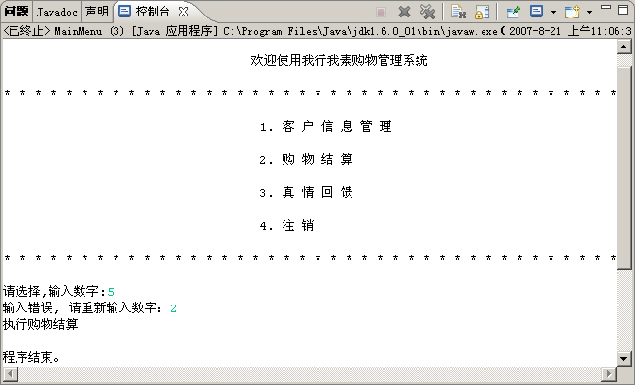
实现思路：MainMenu.java基础上完成，增加循环结构
提示代码：
do{
con = false; //设置con的值为false
//输入数字选择菜单，当输入错误时改变con的值为true
} while(con) ; //con值为y时继续执行循环体

4需求说明：GoodLuck.java
升级第幸运抽奖：
1、循环输入4位会员号，判断是否为幸运会员
2、输入“n”退出抽奖

项目三
上机项目练习
步骤一
升级“我行我素shopping”购物管理系统，完成以下功能：
统计顾客的年龄层次
循环录入会员信息
登录时用户信息验证

1需求说明：AgeRate.java
为提高销售额，对顾客的年龄层次（30岁之上/之下）进行调查（样本数为10），计算两个层次的顾客比例
实现思路：计算器变量old和young ，循环录入被调查的10位顾客的年龄，计算各层次比例

2 需求说明：
实现循环录入客户信息：
1、循环录入3位客户信息
2、判断会员号是否合法（4位整数）1000-9999
3、会员号合法，显示录入的信息，否则显示录入失败
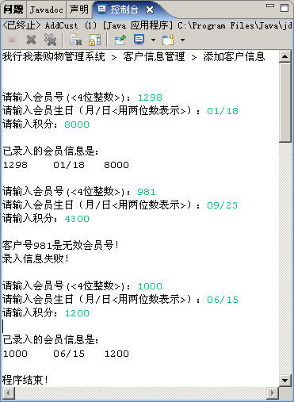
实现思路 AddCust.java扩展，增加for循环结构，使用continue控制循环执行过程
for(int i = 0; i<3; i++){
//从键盘获取信息
//判断：如果会员号不合法，输出错误提示，继续下一次循环
//会员号合法则输出录入的信息
}

3需求说明：PswVerfity.java
实现用户登录时的信息验证：
1、登录时提示输入用户名和密码并进行验证
2、如果输入超过3次，程序结束
3、根据3种匹配结果（信息匹配/信息不匹配/3次都不匹配），执行不同的操作
项目四
上机项目练习
升级“我行我素shopping”购物管理系统，完成以下功能：
创建我行我素购物管理系统项目结构
系统入口程序
菜单类
菜单切换
步骤一
需求说明：
创建ShopManagementSystem项目结构:
1、创建包com.wxws.sms
2、在包com.wxws.sms中创建管理员类，设置默认的管理员名“admin”，默认密码“0000”

步骤二
需求说明：
阅读已给出的Menu类
添加showMainMenu()方法
菜单类
属性：
无
方法：
显示登录菜单 showLoginMenu()
显示主菜单 showMainMenu()
显示客户信息管理菜单
显示真情回馈菜单
实现思路及关键代码：
编写方法框架:
public void showMainMenu(){
//显示主菜单
}
编写方法主体：拷贝MainMenu.java相关代码

步骤三
需求说明：
实现系统入口程序：StartSMS
1、加载系统管理员信息
2、显示系统登录菜单
3、实现登录菜单功能，如表所示
选择1 | 1）验证管理员密码  2）显示主菜单
选择2 | 输出“谢谢您的使用”  退出程序

实现思路及关键代码：
创建带main()的类StartSMS
创建系统管理员对象，加载系统保存的管理员信息
创建一个菜单类对象，调用其showLoginMenu()方法显示系统登录菜单
提示输入信息
根据输入信息进行验证

步骤四
需求说明：
改写Menu类的showMainMenu()方法，实现三个菜单项功能：
1、选择1显示客户信息管理菜单 调用showCustMMenu()
2、选择3显示真情回馈菜单 调用showSendGMenu()
3、选择4注销：回到开始登录菜单 调用showLoginMenu()

改写Menu类的showCustMMenu()方法，实现输入0返回主菜单
改写Menu类的showSendMenu()方法，实现输入0返回主菜单 调用showMainMenu()

项目五
上机项目练习
升级“我行我素shopping”购物管理系统，完成以下功能：
- 实现会员信息、商品信息的定义和初始化
- 显示当前所有会员信息
- 添加新会员
步骤一
需求说明：添加会员类, 分别存储会员号、会员生日和会员积分
会员类Customer
属性：
会员号 custNo
会员生日 custBirth
会员积分 custScore
方法：
显示会员信息方法 custInfo()
实现思路及关键代码：
创建Customer类
定义Customer类的成员变量并实现封装
添加构造方法，其中会员积分默认值为100,其它属性由参数传入
添加属性的set/get方法
添加显示会员信息方法 custInfo()

实例化以下会员信息测试
会员号 | 会员生日 | 会员积分
1623 | 06/26 | 5000
1545 | 04/08 | 2200

步骤二
需求说明：添加商品信息类, 分别存储商品名称和商品价格
商品信息类GoodsInfo
属性：
商品编号 goodsId
商品名称 goodsName
商品价格 goodsPrice
方法：

实现思路及关键代码：
创建GoodsInfo类
定义GoodsInfo类的成员变量并实现封装
添加构造方法一，默认的构造方法
添加构造方法二，全部属性由参数传入
添加属性的set/get方法

实例化以下会员信息测试
商品名 | 商品价格
addidas运动鞋 | 880
addidasT恤 | 420.78
Nike运动鞋 | 900

步骤三
需求说明：
编写客户管理类CustManagement，实现添加新会员功能：从键盘获取用户输入，保存在客户数组中
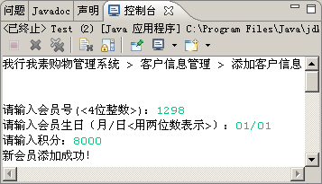
实现思路及关键代码：
创建客户管理类CustManagement
添加客户数组属性 custData，用于存储客户信息
private Customer[] custData;
在构造方法中，完成数组的初始化操作

编写方法add()实现添加新会员功能
public void add(){
//提示用户输入会员号、生日和积分
//查询已存储的会员信息的下一个位置的下标
//一一对应向3个数组中添加数组元素
}

步骤四
需求说明：
扩展客户管理类CustManagement，实现显示当前会员信息功能，并编写测试类测试显示和添加信息功能
